STUDIU COMPARATIV PRIVIND DEZVOLTAREA SOCIETĂȚII INFORMAȚIONALE ÎN FIRMELE ROMÂNEȘTI. ANALIZĂ MULTIMETODĂ
Manuela Rozalia GABOR
Petru Maior University of Tîrgu Mureș, 540088, Romania
rozalia.gabor@ea.upm.ro
Lăcrămioara CÎMPIAN
The Bucharest University of Economic Studies, 71131, Romania
lacramioara.nic@yahoo.com

Abstract
Impactul societăţii informaţionale – ca factor al schimbării organizaţionale (Dovenport, 2003) asupra performanţei firmelor este tot mai des abordat şi comensurat – prin intermediul indicatorilor statistici – în literatura de specialitate, dezvoltându-se într-un ritm alert şi punându-şi amprenta în toate sectoarele de activitate, de la sectorul industrial la cel al serviciilor, fie ele turistice, medicale, educaţionale sau de administraţie publică. La nivelul țărilor UE – 28 țări s-au înregistrat evoluții pozitive în anul 2014 comparativ cu anul 2010 referitor la adoptarea tehnologiilor de tip e-business de către întreprinderi. La nivelul României, evoluția indicatorilor societății informaționale comparativ cu cea al EU-28, au înregistrat ritmuri de creștere cu mult mai mari față de cei ai EU-28, EU-27 sau Euro area, în special pentru perioada post-aderare la Uniunea Europeană. Valorile medii ale indicatorilor IT&C pentru România - conform Eurostat - sunt cu mult diferite față de EU-28 și, în prezentul studiu am aplicat metode statistice de testare a acestor diferențe cu ajutorul testului t Student. Rezultatele au evidențiat că pentru doi din cei șapte indicatori ai societății informaționale există diferențe semnificative, respectiv pentru procentul e-commerce din cifra de afaceri și întreprinderile car au primit comenzi online (cel puțin 1%.

Key words: analiză comparativă, Uniunea Europeană -28 țări, societatea informațională, România, testul t

JEL Classification: C10, C12, L86, M15, O11, O14, P51

Introducere
Impactul societăţii informaţionale – ca factor al schimbării organizaţionale (Dovenport, 2003) asupra performanţei firmelor este tot mai des abordat şi comensurat – prin intermediul indicatorilor statistici – în literatura de specialitate, dezvoltându-se într-un ritm alert şi punându-şi amprenta în toate sectoarele de activitate, de la sectorul industrial la cel al serviciilor, fie ele turistice, medicale, educaţionale sau de administraţie publică. Practic, într-o societate globală, pentru a avea succes organizaţiile au nevoie de informaţii de înalta calitate și să ofere întotdeauna valoare adăugată mai buna decât concurenţii atunci când vine vorba despre calitate, preţ si servicii (Pollard, 2006). Hit şi Brynjolfsson (1996) au susţinut ca în timp ce TIC ajuta la creşterea productivităţii și consumului excedentare, ele nu pot neapărat să sporească profitabilitatea firmei. Cu toate acestea s-a găsit o legătura directa şi cauzala intre performanţele organizaţiilor si investiţiile in IT (Grandon and Pearson 2004).La nivelul țărilor EU – 28 țări s-au înregistrat evoluții pozitive în anul 2014 comparativ cu anul 2010 referitor la adoptarea tehnologiilor e-business în întreprinderi conform fig. 1.

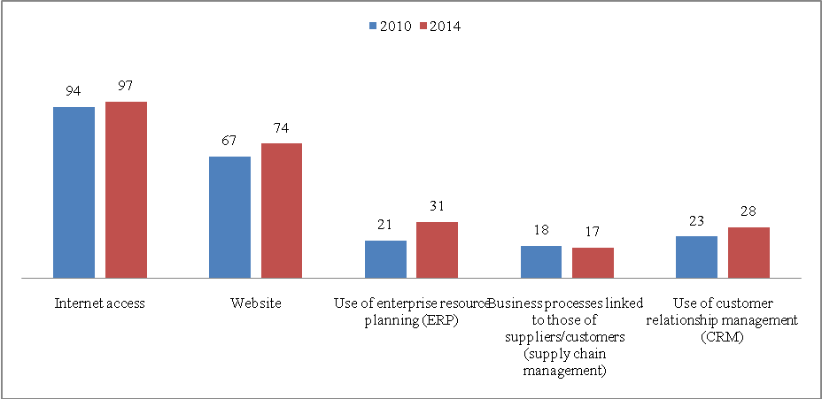
Figura 1 - Adoptarea tehnologiilor e-business în întreprinderi , EU-28, 2010 și 2014 (% din întreprinderi)
(Sursa: http://ec.europa.eu/eurostat/product?code=isoc_ci_eu_en2&language=en&mode=view)
Se observă că, cea mai mare creștere procentuală este dată de website-uri de la 64% la 74 % și pentru indicatorul utilizarea de către întreprinderi a sistemelor de tip ERP - planificare a resurselor întreprinderii, de la 21% la 31%, aceste aspecte dovedind atât strategia de creștere a vizibilității firmelor cât și aceea de utilizare planificată a resurselor acesteia.
De asemenea, în perioada 2008 – 2013, conform fig. 2, se poate observa o evoluție, la nivelul EU – 28 țări a vânzări și cumpărări online, respectiv: întreprinderi care fac vânzări online (% din întreprinderi) de la 13% în anul 2008 la 18% în anul 2013, întreprinderi care fac cumpărări online (% din întreprinderi) de la 32% în anul 2008 la 38% în anul 2013, cifra de afaceri din comerțul online (% din cifra de afaceri) de la 12% la 15%, creșterea acesta având loc în plină perioadă de recesiune economică la nivel întregii Uniuni Europene.

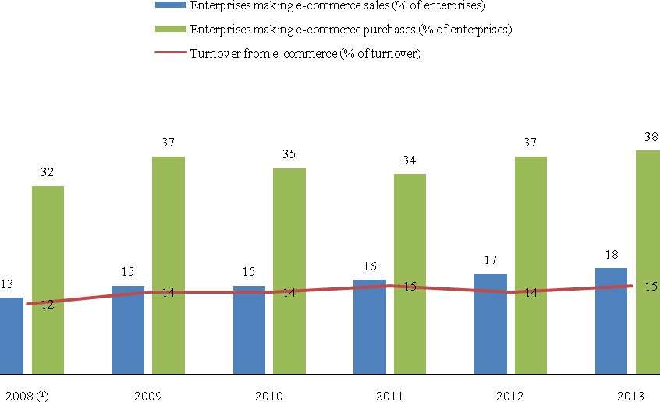
Figura 2 - Vânzări și cumpărări online, EU-28 țări, 2008 – 2013
(Sursa: http://ec.europa.eu/eurostat/product?code=isoc_bde15dec&language=en&mode=view și
http://ec.europa.eu/eurostat/product?code=isoc_ec_evaln2&language=en&mode=view)

Pe fondul acestor evoluții, vom analiza, în paragraful următor, situația comparativă a indicatorilor societății informaționale din România comparativ cu EU- 28 countries, EU – 27 countries și Euro area.

Adoptarea Tehnologiilor E-Business În Întreprinderile Românești Comparativ Cu Cele Din Eu-28 Țări
O poziționare vizuală a locului României în rândul țărilor membre ale Uniunii Europene referitoare la comerțul online al firmelor se poate obține din fig. 3, de unde rezultă clar ocuparea de către România a pozițiilor din coada clasamentului, la acești indicatori.

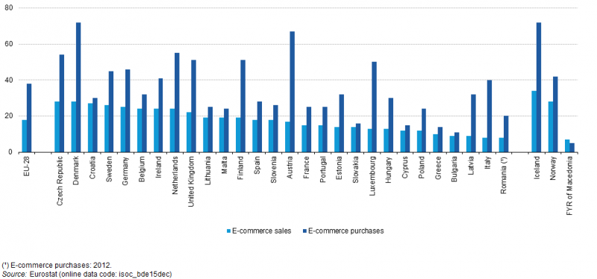
Figura 3 - Vânzări și cumpărări online, 2013 (% din întreprinderi)
(Sursa: http://ec.europa.eu/eurostat/product?code=isoc_bde15dec&language=en&mode=view)

Referitor la întreprinderi cu bandă fixă de acces, din fig. 4 se poate observa că, deși România (36.73) este sub nivelul mediilor EU – 28 (85.25), EU – 27 (78,85) sau Euro area (78.42), aceasta a înregistrat în perioada 2003 – 2014 un ritm mediu de creștere de 27.74% comparativ cu doar 2.58% pentru EU – 28, un ritm de creștere de 7.17% pentru EU-27 și de 7.78% pentru Euro area.

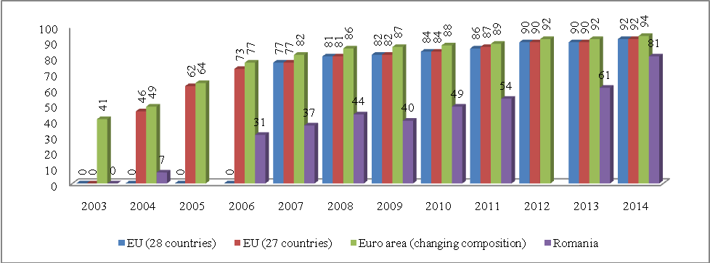
Figura 4 - întreprinderi cu bandă fixă de acces pentru Romania, EU-28, EU-27 și Euro area
(Sursa: realizat de autori pe baza datelor statistice ale Eurostat)

Referitor la procentul e-commerce în cifra de afaceri a întreprinderii, România înregistrează de asemenea un ritm mediu de creștere mult mai mare a acestui indicator în perioada 2003 – 2014 (fig. 5), respectiv de 25.1% comparativ cu cel al EU-28 care este de 4.53%, al EU-27 care este de 5.24% sau al Euro area care este de 5.75%. Și la acest indicator media României pentru perioada analizată este de doar 3.33% cu mult sub cel al EU-28 care este de 13.38%.

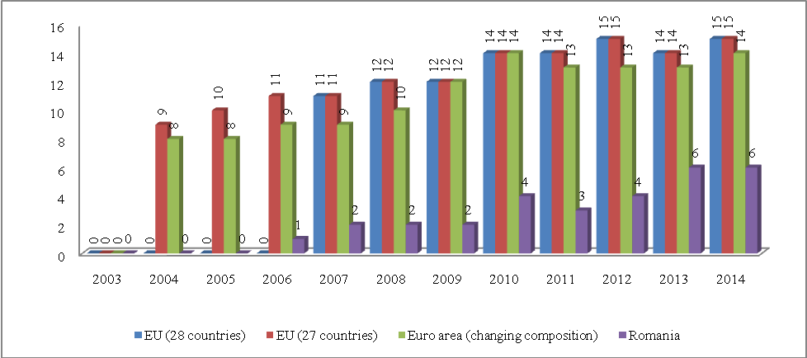
Figura 5 - Procentul e-commerce în cifra de afaceri a întreprinderii pentru Romania, EU-28, EU-27 și Euro area
(Sursa: realizat de autori pe baza datelor statistice ale Eurostat)

Referitor la întreprinderi care au primit comenzi online (cel puțin 1%), România (fig. 6) are un ritm mediu de creștere de 19.6% comparative cu EU-28 care a stagnat pe toata această perioadă, sau cu ritmul mediu de 1,4% înregistrat la nivelul EU-27 sau cel de 7.17% la nivelul Euro area.

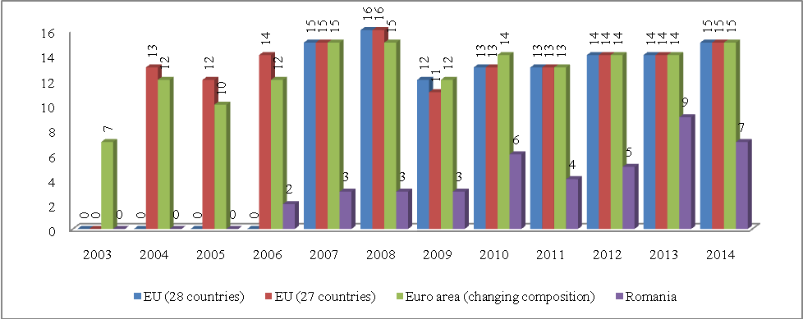
Figura 6 - Întreprinderi care au primit comenzi online pentru Romania, EU-28, EU-27 și Euro area
(Sursa: realizat de autori pe baza datelor statistice ale Eurostat)
Referitor la întreprinderi care au cumpărat online (cel puțint 1%), Romania a înregistrat un ritm mediu de creștere de 7,2% spre deosebire de EU-28 care (fig. 7), pentru perioada 2003 – 2014, a înregistrat un ritm mediu de scădere de 3.87%, sau cel al EU-27 de 1.66%. La nivelul Euro area s-a înregistrat un ritm mediu de creștere de 8.8%.

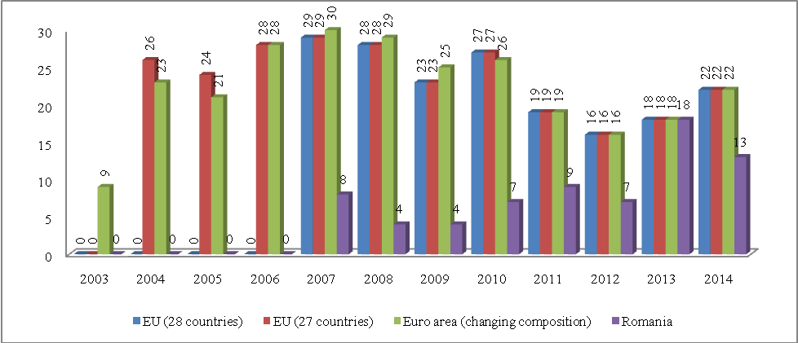
Figura 7 - Întreprinderi care au cumpărat online pentru Romania, EU-28, EU-27 și Euro area
(Sursa: realizat de autori pe baza datelor statistice ale Eurostat)

Pentru indicatorul întreprinderi care utilizează software pentru schimbul electronic privind vânzările sau cumpărările pentru orice funcție internă (fig. 8), România a înregistrat un ritm mediu de creștere de 3.4% destul de apropiat față de cel al EU-28 de 1.8% sau de cel al Euro area de 1.1%, datele fiind însă pentru perioada de post-aderare a României la Uniunea Europeană când a crescut și prezența companiilor multinaționale pe piața românească, pentru acest indicator România nu a mai înregistrat diferențe atât de mari față de media acestuia comparative cu EU-28, EU-27 sau Euro area.

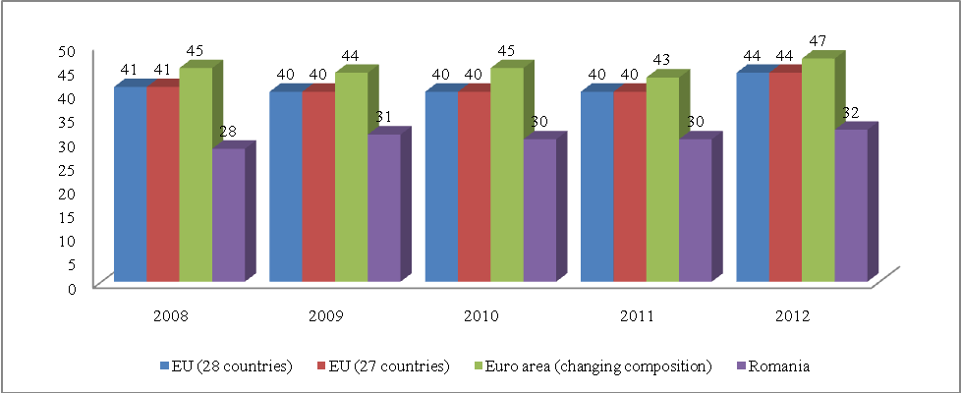
Figura 8 - Întreprinderi care utilizează software pentru schimbul electronic privind vânzările sau cumpărările pentru orice funcție internă pentru Romania, EU-28, EU-27 și Euro area
(Sursa: realizat de autori pe baza datelor statistice ale Eurostat)

Pentru indicatorul întreprinderile ale căror procese de afaceri sunt legate în mod automat cu cele ale furnizorilor și/sau clienții lor (fig. 9), România a înregistrat același ritm mediu de creștere, de 1.5% ca al EU-28, EU-27 și Euro area, pentru perioada 2008 – 2014. Evoluția anuală a acestui indicator pentru Romania fiind însă diferită, deoarece de la un pocent de 7% în anul 2008 a crescut la 10% în 2009, apoi la 13% în 2010 și la 14% în 2012, revenind la nivleul anului 2014 la procentul de 8%. La nivelul EU-28, anii în care acest indicator a înregistrat scăderi au fost 2009 (de la 16% la 15%) și 2014 (de la 23% la 17%).

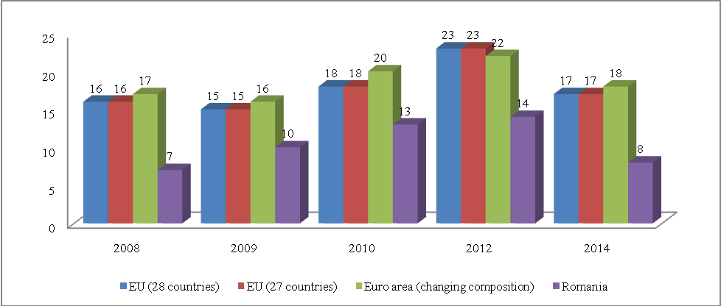
Figura 9 - Întreprinderile ale căror procese de afaceri sunt legate în mod automat cu cele ale furnizorilor și/sau clienții lor pentru Romania, EU-28, EU-27 și Euro area
(Sursa: realizat de autori pe baza datelor statistice ale Eurostat)

Un ultim indicator, întreprinderi care folosesc soluții software, ca de exemplu CRM pentru a analiza informațiile despre client în scopul marketingului (fig.10), Romania a înregistrat o stagnare pentru perioada de post-aderare la Uniunea Europeana, comparative cu EU-28 care a înregistrat (ca și EU-27) un ritm mediu de creștere de 2.7% sau al Euro area care a fost de 1.7%.

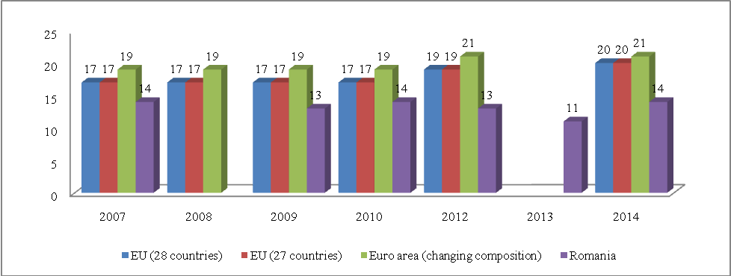
Figura 10 - Întreprinderi care folosesc soluții software, ca de exemplu CRM pentru a analiza informațiile despre client în scopul marketingului pentru Romania, EU-28, EU-27 și Euro area
(Sursa: realizat de autori pe baza datelor statistice ale Eurostat)

Din analizele de mai sus se poate concluziona că există diferențe majore între evoluția indicatorilor societății informaționale la nivelul României comparative cu cel al EU-28 așa cum se poate observa și din rezultatele statisticii descriptive din table 1. Pentru a analiza aceste diferențe cu instrumentele statisticii inferențiale am utilizat metodele descrise în paragraful următor, rezultatele fiind prezentate și discutate în paragraful IV al prezentei lucrări.

Tabelul 1 – Statistici pentru eșantioanele perechi
 | Media | N | Abaterea standard | Eroarea standard
1. Întreprinderi cu bandă fixă de acces
EU_28 | 84.57 | 7 | 5.224 | 1.974
Romania | 52.29 | 7 | 15.097 | 5.706
2. Procentul e-commerce în cifra de afaceri a întreprinderii
EU_28 | 13.38 | 8 | 1.506 | .532
Romania | 3.63 | 8 | 1.685 | .596
3. Întreprinderi care au primit comenzi online (cel puțin 1%)
EU_28 | 14.00 | 8 | 1.309 | .463
Romania | 4.88 | 8 | 2.167 | .766
4. Întreprinderi care au cumpărat online (cel puțin 1%)
EU_28 | 22.75 | 8 | 4.892 | 1.729
Romania | 8.75 | 8 | 4.713 | 1.666
5. Întreprinderi care utilizează software pentru schimbul electronic privind vânzările sau cumpărările pentru orice funcție internă
EU_28 | 41.00 | 5 | 1.732 | .775
Romania | 30.20 | 5 | 1.483 | .663
6. Întreprinderile ale căror procese de afaceri sunt legate în mod automat cu cele ale furnizorilor și/sau clienții lor
EU_28 | 17.80 | 5 | 3.114 | 1.393
Romania | 10.40 | 5 | 3.050 | 1.364
7. Întreprinderi care folosesc soluții software, ca de exemplu CRM pentru a analiza informațiile despre client în scopul marketingului
EU_28 | 17.83 | 6 | 1.329 | .543
Romania | 12.67 | 6 | 2.733 | 1.116

data, metodologie și ipoteze
Datele utilizate în prezentul studiu sunt date statistice conform EUROSTAT pentru cel 28 de țări membre le Uniunii Europene, respectiv:
- întreprinderi cu bandă fixă de acces - % din întreprinderile care au cel puțin 10 angajați conform NACE pentru perioada 2003 – 2014
- întreprinderi care au primit comenzi online (cel puțin 1%) - % din întreprinderile care au cel puțin 10 angajați conform NACE pentru perioada 2003 – 2014
- întreprinderi care au cumpărat online (cel puțin 1%) - % din întreprinderile care au cel puțin 10 angajați conform NACE pentru perioada 2003 – 2014
- procentul e-commerce în cifra de afaceri a întreprinderii – toate sectoarele pentru perioada 2003 – 2014
- întreprinderi care utilizează software pentru schimbul electronic privind vânzările sau cumpărările pentru orice funcție internă, pentru perioada 2008 – 2012
- întreprinderile ale căror procese de afaceri sunt legate în mod automat cu cele ale furnizorilor și/sau clienții lor, pentru perioada 2008 – 2014
- întreprinderi care folosesc soluții software, ca de exemplu CRM pentru a analiza informațiile despre client în scopul marketingului, pentru perioada 2007 – 2014.
Pentru analizele comparative din paragraful II s-au calculat:
- nivelul mediu, pe baza mediei aritmetice simple;
- ritmul mediu de creștere sau scădere, utilizând formula:
$\bar{R}=\left(\bar{I}−1\right)∗\text{100}$ (1)
Deoarece rezultatele statisticii descriptive au evidențiat diferențe valorice foarte mari între indicatorii României comparativ cu cei ai Uniunii Europene EU – 28 țări, am utilizat testul Student t pentru eșantioane perechi pentru a testa dacă aceste diferențe valorice între medii sunt semnificative statistic. Testul t este unul dintre cele mai utilizat teste de comparare a mediilor pentru eșantioanele perechi pentru analize comparative și constituie un instrument de inferență statistică important (Gabor et al., 2011, Gabor, 2009).
Ipotezele testate cu ajutorul testului Student t sunt prezentate structurat în tabelul 3, coloana 1.

Rezultate Și Discuții
Din rezultatele prezentate în table 1, coloana 2, ce prezintă valorile nivelului mediu al indicatorilor societății informaționale, se observă diferențe foarte mari între mediile indicatorilor la nivelul României și cele ale EU-28. Se impune așadar testarea statistică a semnificației dintre aceste valori medii, testare care s-a realizat cu ajutorul statisticii inferențiale, respectiv testul t Student pentru eșantioane perechi, rezultatele acestuia, în urma rulării programului SPSS fiind prezentate comparativ Romania – EU-28 în n tabel 2.

Tabelul 2 – Testul t pentru eșantioanele perechi EU – 28 țări și România
Paired Differences |  |  |  |  | t | Grade de libertate | Semnificația statistică
Media | Abaterea standard | Eroarea standard | 95% intervalul de încredere penru diferențe |  | t | Grade de libertate | Semnificația statistică
Media | Abaterea standard | Eroarea standard | Inferior | Superior | t | Grade de libertate | Semnificația statistică
1. Întreprinderi cu bandă fixă de acces
32.286 | 10.388 | 3.926 | 22.679 | 41.893 | 8.223 | 6 | .000
2 Procentul e-commerce în cifra de afaceri a întreprinderii
9.750 | 1.035 | .366 | 8.885 | 10.615 | 26.642 | 7 | .000
3. Întreprinderi care au primit comenzi online (cel puțin 1%)
9.125 | 2.475 | .875 | 7.056 | 11.194 | 10.429 | 7 | .000
4. Întreprinderi care au cumpărat online (cel puțin 1%)
14.000 | 8.211 | 2.903 | 7.135 | 20.865 | 4.822 | 7 | .002
5. Întreprinderi care utilizează software pentru schimbul electronic privind vânzările sau cumpărările pentru orice funcție internă
10.800 | 1.643 | .735 | 8.760 | 12.840 | 14.697 | 4 | .000
6. Întreprinderile ale căror procese de afaceri sunt legate în mod automat cu cele ale furnizorilor și/sau clienții lor
7.400 | 2.191 | .980 | 4.680 | 10.120 | 7.553 | 4 | .002
7. Întreprinderi care folosesc soluții software, ca de exemplu CRM pentru a analiza informațiile despre client în scopul marketingului
5.167 | 1.835 | .749 | 3.241 | 7.092 | 6.897 | 5 | .001

Din rezultatele prezentate în tabelul 2 se observă că, toate aceste rezultate sunt semnificative statistic (ultima coloană a tabelului). Ipotezele testate și concluziile finale conform rezultatelor sunt prezentate în tabelul 3.

Tabelul 3 – Rezultatele pentru testul t
Ipoteza nulă H₀ | t_{calculated} | t_{theoretical} | Concluzii
1.Există o diferență semnificativă între România și UE-28 țări referitoare la media întreprinderilor cu acces la bandă fixă | 8.223 | 9.082 | H₀ este respinsă
2. Există o diferență semnificativă între România și UE-28 țări referitoare la media procentului de e-commerce din cifra de afaceri a întreprinderilor | 26.642 | 7.885 | H₀ este acceptată
3. Există o diferență semnificativă între România și UE-28 țări referitoare la media întreprinderilor care au primit comenzi online (cel puțin 1%) | 10.429 | 7.885 | H₀ este acceptată
4. Există o diferență semnificativă între România și UE-28 țări referitoare la media întreprinderilor care au făcut cumpărături online (cel puțin 1%) | 4.822 | 7.885 | H₀ este respinsă
5. Există o diferență semnificativă între România și UE-28 țări referitoare la media întreprinderilor care utilizează software pentru schimbul electronic privind vânzările sau cumpărările pentru orice funcție internă | 14.697 | 15.544 | H₀ este respinsă
6. Există o diferență semnificativă între România și UE-28 țări referitoare la media întreprinderile ale căror procese de afaceri sunt legate în mod automat cu cele ale furnizorilor și/sau clienții lor | 7.553 | 15.544 | H₀ este respinsă
7. Există o diferență semnificativă între România și UE-28 țări referitoare la media întreprinderi care folosesc soluții software, ca de exemplu CRM pentru a analiza informațiile despre client în scopul marketingului | 6.897 | 11.178 | H₀ este respinsă

Din concluziile referitoare la ipotezele nule formulate în cardul studiului, rezultă că, doar pentru următorii doi indicatori există diferențe semnificative din punct de vedere statistic între media Românei și cea a EU-28 țări, valorile calculate cu ajutorul SPSS (coloana 2 a tabelului 3) fiind mai mari comparativ cu valorile teoretice ale statisticii Student:
- procentul e-commerce în cifra de afaceri a întreprinderii
- întreprinderi care au cumpărat online (cel puțin 1%)
Pentru toți ceilalți indicatori ai societății informaționale, valorile calculate ale statisticii Student au fost mai mici decât cele teoretice, rezultând astfel decizia de respingere a ipotezei nule și deci neexistența unei diferențe semnificative statistic între mediile înregistrate de România comparativ cu valorile medii ale EU-28 countries.

Concluzii
Acest studiu comparativ a evidențiat cu ajutorul metodelor statistice, respectiv statistică descriptivă, statistica seriilor de timp și statistica inferențială diferențe semnificative din punct de vedere statistic între indicatorii societății informaționale din România, comparativ cu cei din EU- 28 țări, EU – 27 țări și cu cei din Euro area. Am evidențiat astfel că, deși România se află pe ultimele locuri la acești indicatori, ritmul de dezvoltare al acestora, în special în perioada de post-aderare, este unul pozitiv. Astfel România a înregistrat:
- un ritm mediu de creștere de 27.74% comparativ cu doar 2.58% pentru EU – 28 pentru indicatorul întreprinderi cu bandă fixă de acces;
- un ritm mediu de creștere de 25.1% comparativ cu cel al EU-28 care este de 4.53%, pentru indicatorul procentul e-commerce în cifra de afaceri a întreprinderii;
- un ritm mediu de creștere de 19.6% comparative cu EU-28 care a stagnat pentru indicatorul întreprinderi care au primit comenzi online (cel puțin 1%);
- un ritm mediu de creștere de 7,2% spre deosebire de EU-28 care a înregistrat un ritm mediu de scădere de 3.87%, pentru indicatorul întreprinderi care au cumpărat online (cel puțin 1%);
Dinte toate diferențe între mediile României și cele ale UE-28 țări pentru indicatorii societății informaționale, doar pentru procentul e-commerce în cifra de afaceri a întreprinderii și întreprinderi care au cumpărat online (cel puțin 1%) s-au înregistrat diferențe semnificative statistic între aceste valori medii, adică pentru 2 din cei trei indicatori pentru care România a înregistrat o dezvoltare într-un ritm alert.
Rezultatele prezentului studiu completează astfel concluziile unui alt studiu realizat de autori (Cîmpian et al., 2014) care a demonstrat rezultatele lui Palvia (1996) conform căreia tehnologiile ITC sunt folosite intensiv de către marile organizaţii, aspect confirmat de faptul că, ordinea variabilelor independente la formarea modelului indică pe primul loc numărul mediu de angajați, cu efecte directe asupra creării de valoare adăugată conform lui Pollard (2006).
De asemenea, dezvoltarea societății informaționale este foarte importantă deoarece firmele indiferent de domeniul în care activează, respectiv turism (Firoiu and Croitoru, 2015), industrie, servicii, etc. își pot crea un avantaj competitiv pe piață și poate de asemenea crește productivitatea (Cocalia, 2015) și eficiența în contextual globalizării.

References
- Cîmpian, L, Lazar, E., Gabor, M. R. (2014) Econometric modeling of influence on turnover concerning indicators of information society across the European Union, Procedia Economics and Finance, vol. 15, pp. 1578-1586.
- Cocalia, M.A. (2015) Knowledge and information – new factors of production in the context of globalization, Ecoforum Journal, vol. 4, issue 1 (6), pp. 119-124.
- Davenport, T. (1993) Process Innovation: Reengineering Work Through Information Technology, Harvard Business School Press, Boston, MA
- Eurostat Statistics available at http://ec.europa.eu/geninfo/legal_notices_en.htm
- Eurostat Statistics (2015) Information society statistics – enterprises, June 2015 available at http://ec.europa.eu/eurostat/statistics-explained/index.php/Information_society_statistics_-_enterprises
- Firoiu, D., Croitoru, A.G. (2015) The information and communication technology – impact on the hospitality industry in Romania, Ecoforum Journal, vol. 4, issue 1 (6), pp. 32-37.
- Gabor, M. R., Ștefănescu, D., Conțiu, L. C. (2011) Statistical methods – components of differentiation strategies of durable goods market in Romania, Revista Economica, vol. 57, no. 4, pp. 84–90.
- Gabor, M. R. (2009) Statistics tests used in data analysis, Review of Management & Economic Engineering, vol. 8., no. 3, pp. 185–194.
- Grandon, E.E., Pearson, J.M. (2004) Electronic Commerce Adoption: An Empirical Study of Small and Medium US Businesses, Information & Management, no. 42, pp. 197-216.
- Hitt, L.M., Brynjolfsson, E. (1996) Productivity, Business Profitability and Consumer Surplus: Three Different Measures of Information technology Value, MIS Quarterly, June, pp. 121-142.
- Palvia, P. (1996) A Model and Instrument for Measuring Small Business User Satisfaction with Information Technology, Information & Management, no. 31, pp. 151-163.
- Pollard, D. (2006) Promoting Learning Transfer. Developing SME Marketing Knowledge in the Dnipropetrovsk Oblast, Ukraine
- http://ec.europa.eu/eurostat/product?code=isoc_ci_eu_en2&language=en&mode=view, accesed at1 July 2015
- http://ec.europa.eu/eurostat/product?code=isoc_bde15dec&language=en&mode=view , accesed at1 July 2015
- http://ec.europa.eu/eurostat/product?code=isoc_ec_evaln2&language=en&mode=view, accesed at1 July 2015
- http://ec.europa.eu/eurostat/product?code=isoc_cicce_obs&language=en&mode=view, accesed at1 July 2015
- http://ec.europa.eu/eurostat/product?code=isoc_cicce_use&language=en&mode=view,accesed at 1 July 2015

